D42R1/LEDW3525S

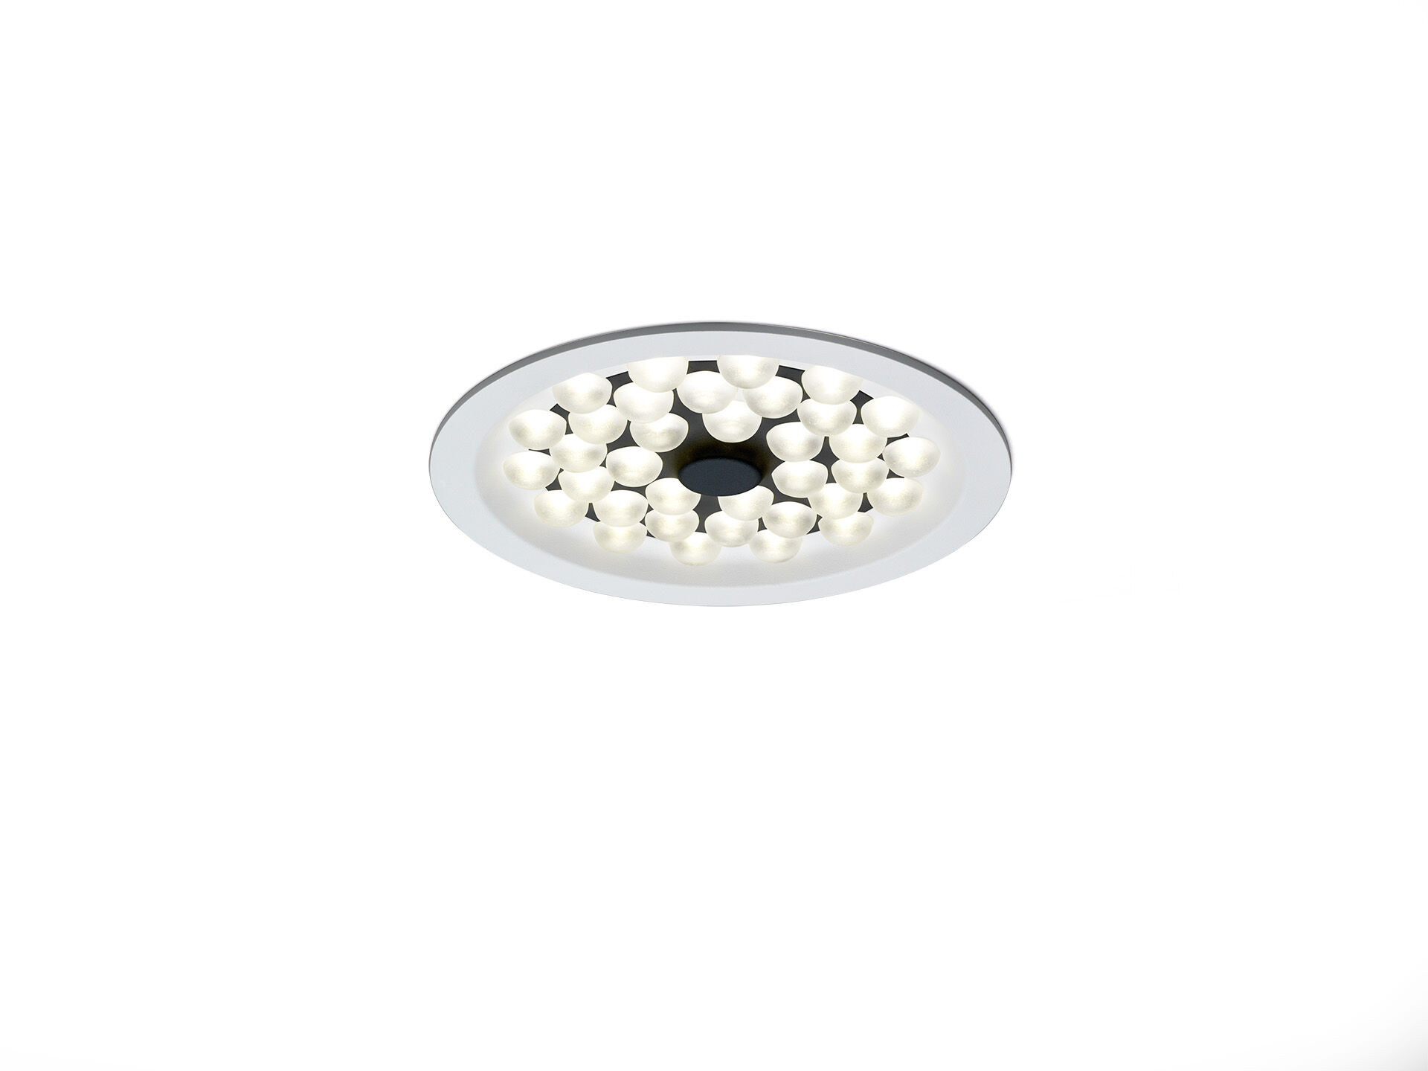
Downlights avec technologie LED+LENS. Led+lens™ , optique lentilles en Polycarbonate (PC), distribution lumineuse extensive . Colerette blanche (RAL9003), module intérieur noir (RAL9005); autres combinaisons de couleurs disponibles sur demande. Dimensions: Ø 250 mm x 71 mm. Découpe plafond: Ø 230 mm. LED+LENS™, combinaison de LED hautes puissances et de lentilles individuelles avec une structure de surface brevetée. Les lentilles sont encastrées dans de petites coupelles permettant un rendu lumineux très confortable. Flux lumineux: 2450 lm, Efficacité lumineuse: 129 lm/W. Consommation de courant: 19.0 W, non gradable. Fréquence: 50-60Hz AC. Tension: 220-240V. Classe d'isolation: classe I. Maintien de flux élévé; après 50 000 heures de fonctionnement, le luminaire conserve 98% de son flux lumineux initial. Température de couleur corrélée: 3000 K, Rendu des couleurs ra: 80. Standard deviation colour matching: 3 SDCM. Sécurité photobiologique IEC/TR 62778: RG1. Caisson: aluminium laqué, RAL9003 - blanc de sécurité. Degré de protection IP: IP20. Essai au fil incandescent: 850°C. Garantie de 5 ans sur luminaire et driver. Certifications: CE, ENEC. Luminaire avec cablâge sans halogène. Le luminaire a été développé et produit selon la norme EN 60598-1 dans une société certifiée ISO 9001 et ISO 14001.

